Применяем фильтр Gaussian Blur (Размытие по Гауссу) с радиусом 114 пикселей. Уменьшаем opacity (непрозрачность) до 45%.
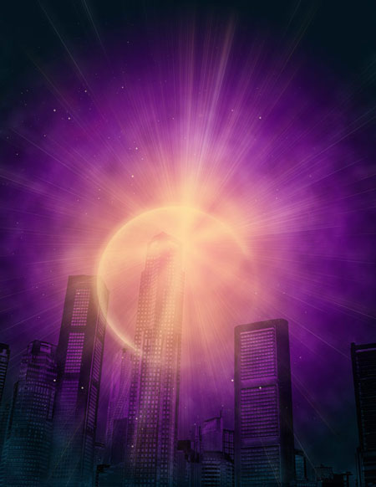
Шаг 7. Открываем Model Face Handsome, используя Pen Tool (Перо) (P), вырезаем модель.
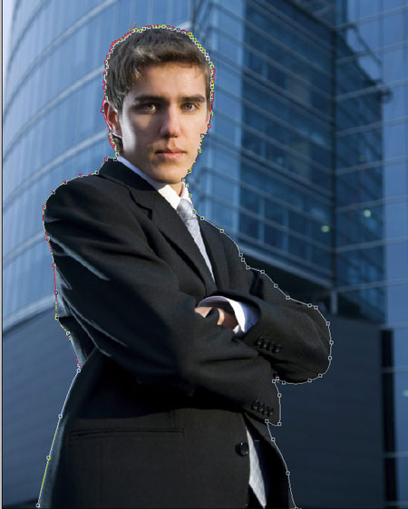
После этого кликаем правой кнопкой по контуру и выбираем Load Path as Selection (Создать выделение из контура).
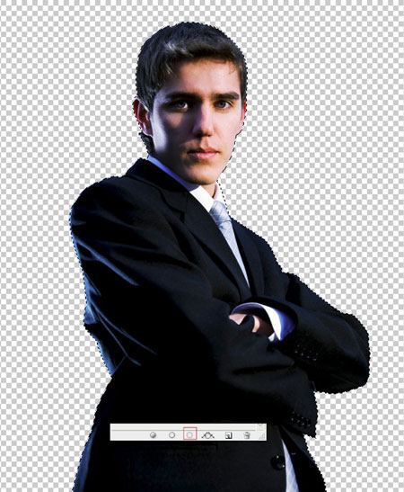
Копируем (CTRL+C) модель и вставляем (CTRL+V) на рабочий документ. Располагаем слой выше всех предыдущих.
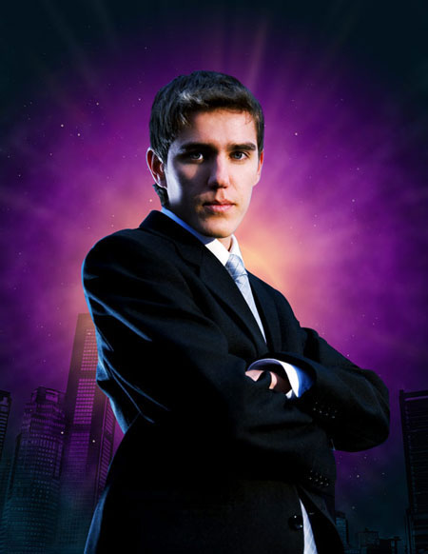
Используя Brush Border Pack -27, на новом слое рисуем царапины и потертости. Я использовал кисть номер 15.
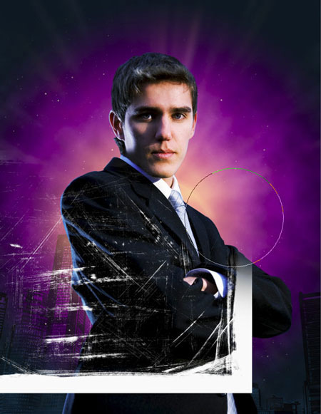
С помощью большого мягкого Eraser Tool (Ластик) стираем по краям, уменьшаем opacity (непрозрачность) до 72%-82%. Дублируем слой или рисуем новый царапины.
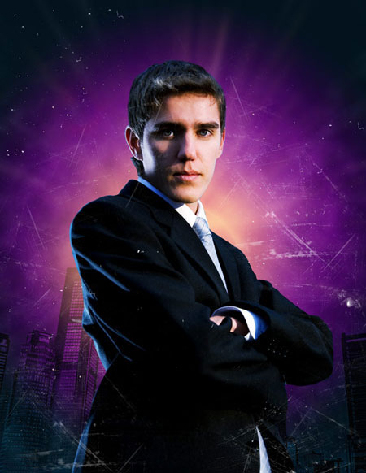
Шаг 8. Снова открываем Stock illustration: Planet и располагаем над слоем с царапинами. Большим Ластиком стираем центр изображения.
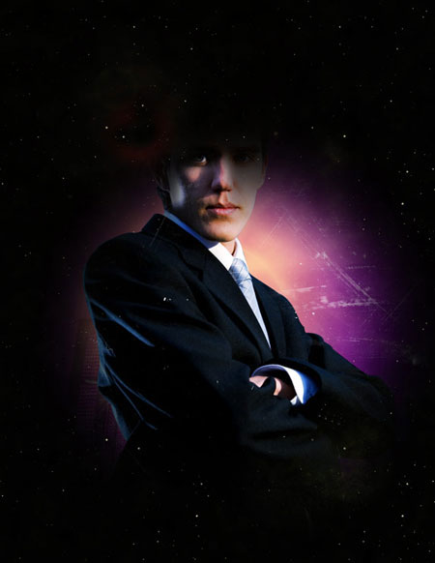
Меняем blending mode (режим наложения) на Screen (Осветление).
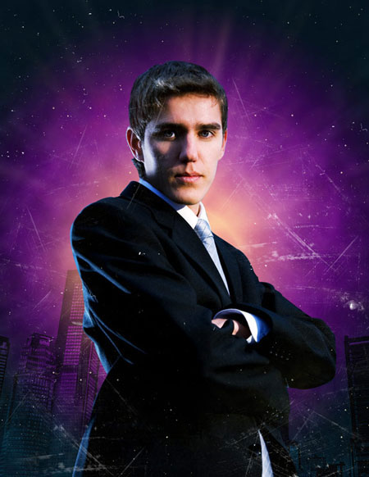
Шаг 9. Теперь добавим белых сияющих линий, чтобы наша обложка выглядела более эффектно. Создаем новый слой, с помощью Rectangular Marquee Tool (Прямоугольное выделение) (M) создаем выделение. Заливаем градиентом от белого к прозрачному.
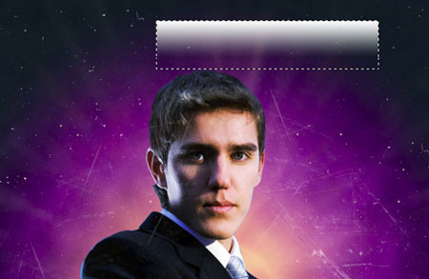
Стираем края градиента.
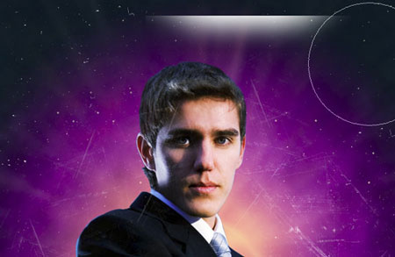
Меняем blending mode (режим наложения) градиента на Overlay (Перекрытие). Поворачиваем (CTRL+T) градиент и располагаем за моделью. Дублируем слой несколько раз и располагаем в разных местах.
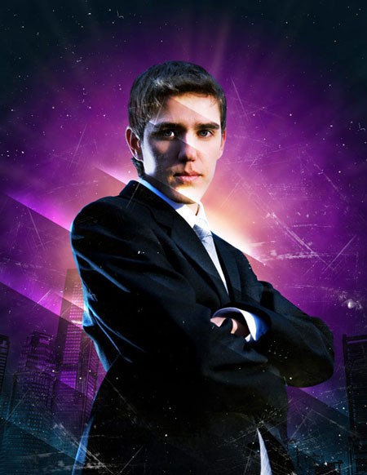
Добавляем корректирующий слой Layer - New Adjustment Layer - Color Balance (Слой - Новый корректирующий слой - Цветовой баланс).
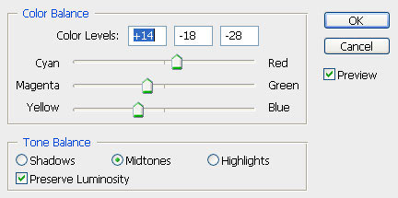
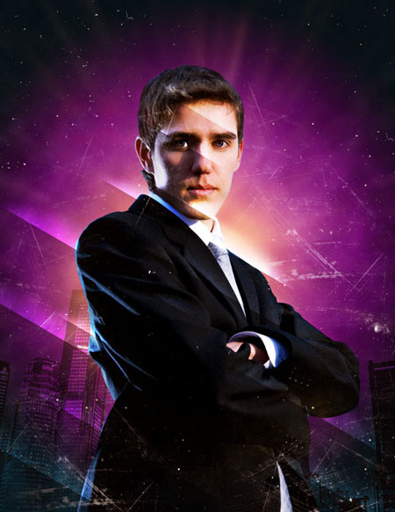
Шаг 10. Теперь будем работать с текстом.
Однако прежде, нам нужно сделать «сетку» из направляющих, которая даст представление о том, как будет расположен текст на обложке. Итак, с каждой стороны отступаем на 0,25 дюйма и в этих местах располагаем направляющие, которые станут для нас границей, за предел которой не должен вылезать текст.
Теперь займёмся выходными данными (термин выходные данные часто используют для обозначения заголовка издания). Для заголовка автор предпочёл использовать типовой шрифт Helvetica Inserat Roman (для заголовков всегда лучше использовать простые и читабельные шрифты). Заголовок автор расположил между моделью и фоном. Во-первых таким образом мы не перекрываем голову, а во-вторых, создаём эффект глубины.
Далее автор создал ещё несколько направляющих, которые значительно помогают в выравнивании текста и придания стиля.
Под заголовком расположены дата публикации издания и небольшой слоган, который характеризует цель, на что ориентирован данный журнал.
Совет: перед тем как заняться непосредственным размещением текста на обложке, проведите для себя небольшое исследование на эту тему, посмотрите какой стиль используют другие журналы. И вдохновение не обойдёт вас стороной.

